**창의적 시스템 구현 최종보고서**

-최세범 교수님조-

-솔리드웍스 파트-

20100048 김형규

1. **초기구상**
2. **석션 시스템**

처음 하드웨어를 구상할때 가장 신경쓴 부분은 공을 줍는 부분이다. 기본적으로 주행시 사용하는 모터와 바퀴, 배터리가 주어진 이상 공을 줍는 방법이 미션을 빠르게 수행하는데 가장 큰 영향을 미친다고 생각하였다.

그에 따라 다양한 공을 줍는 방법을 조원들끼리 다양한 의견을 나눴고 여기서 나온 세가지 방법인 로봇팔을 이용하는 방법, 롤러를 이용하는 방법, 석션을 이용하는 방법 중에 최종적으로 석션방식을 이용하기로 결정하였다. 그 이유는 무게와 작동시간을 고려하였기 때문인데 공을 줍는 시스템의 무게가 많이 나가면 이는 차량의 속도가 느려져 미션수행하는 시간이 길어진다 생각했고 작동시간이 늘어나면 역시 미션수행 시간이 늘어나 가능하면 빠른 작동시간을 가진 시스템을 사용하기로 결정하였다. 이런 면에서 로봇팔의 경우 작동시간이 길걸로 판단하였고 롤러의 경우 큰 롤러 때문에 무게가 많이 나갈것이라 판단하였다. 그래서 최종적으로 빠른 작동시간과 적은 무게가 나가는 석션 방식을 사용하기로 결정하였다.

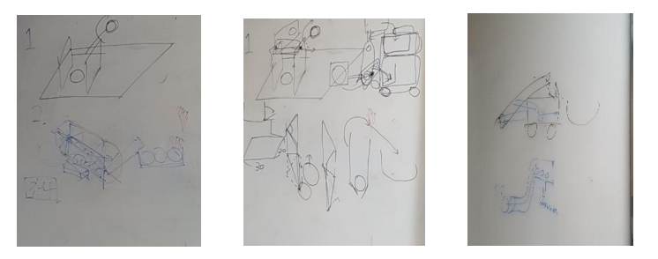

Figure 1. 공을 잡는 다양한 아이디어들

1. **서스펜션 시스템**

메카넘 휠의 경우 주행중 조금 덜컹거리는 진동을 수반할 수 있다는 영상자료와 실제로 굴려보니 진동이 발생함을 볼 수 있었다. 진동은 카메라가 공을 감지하고 위치를 파악하는데 부정적인 영향으로 작용할 가능성이 있으나 얼마나 영향을 미칠지는 처음에는 확인할 수 없었다. 그래서 일단 이런 진동을 잡아야한단 방향으로 계획하고 차량에 서스펜션을 적용하기로 하였다.

1. **기어 시스템**

모터의 스펙과 바퀴의 크기가 정해진 이후에 조별미팅에서 나온 내용이 속도가 상당히 느릴 수 있다는 추측이었다. 모터의 최고속도가 대략 1초에 한바퀴를 도는 속도였기 때문에 60mm의 메카넘휠을 장착하면 대략 시속 0.7km정도로 사람이 걷는 속도의 1/6정도의 느린 속도였다. 그러나 이 속도가 이번 프로젝트의 관점에선 느린지 괜찮은 속도인지 판단을 내리긴 일렀기 때문에 일단 기어를 고려하지 않고 제작하되 기회가 되면 나중에 기어를 달아 속도를 올릴 수 있는 방향으로 나가고자 하였다.

1. **쿨링 시스템**

쿨링을 할 가장 간단한 방법은 팬을 이용해 바람을 불어 냉각시키는 방식이 있는데 그런 바람을 진공펌프가 할 수 있을거라 생각해 진공펌프의 바람을 이용해 쿨링시스템에 이용하기로 하였다.

1. **석션 시스템**
2. **석션모터**

석션 시스템을 만들기에 가장 먼저 선택해야할 것은 어떤 석션 펌프를 이용하는지 결정하는 거였다. 이에 온라인에서 석션펌프를 찾아봤지만 어떤 석션펌프의 스펙이 필요할지 정확히 알지 못하는 상황이라 일단 이번 프로젝트에 이용하는 배터리를 사용할만한 석션펌프 모터와 소형 무선청소기를 구입하였다. 테스트해본 결과 소형 무선청소기의 흡입력이 공을 빨아들이는데 충분하다고 생각되어 소형 무선청소기의 석션 모터를 이용하기로 하였다.

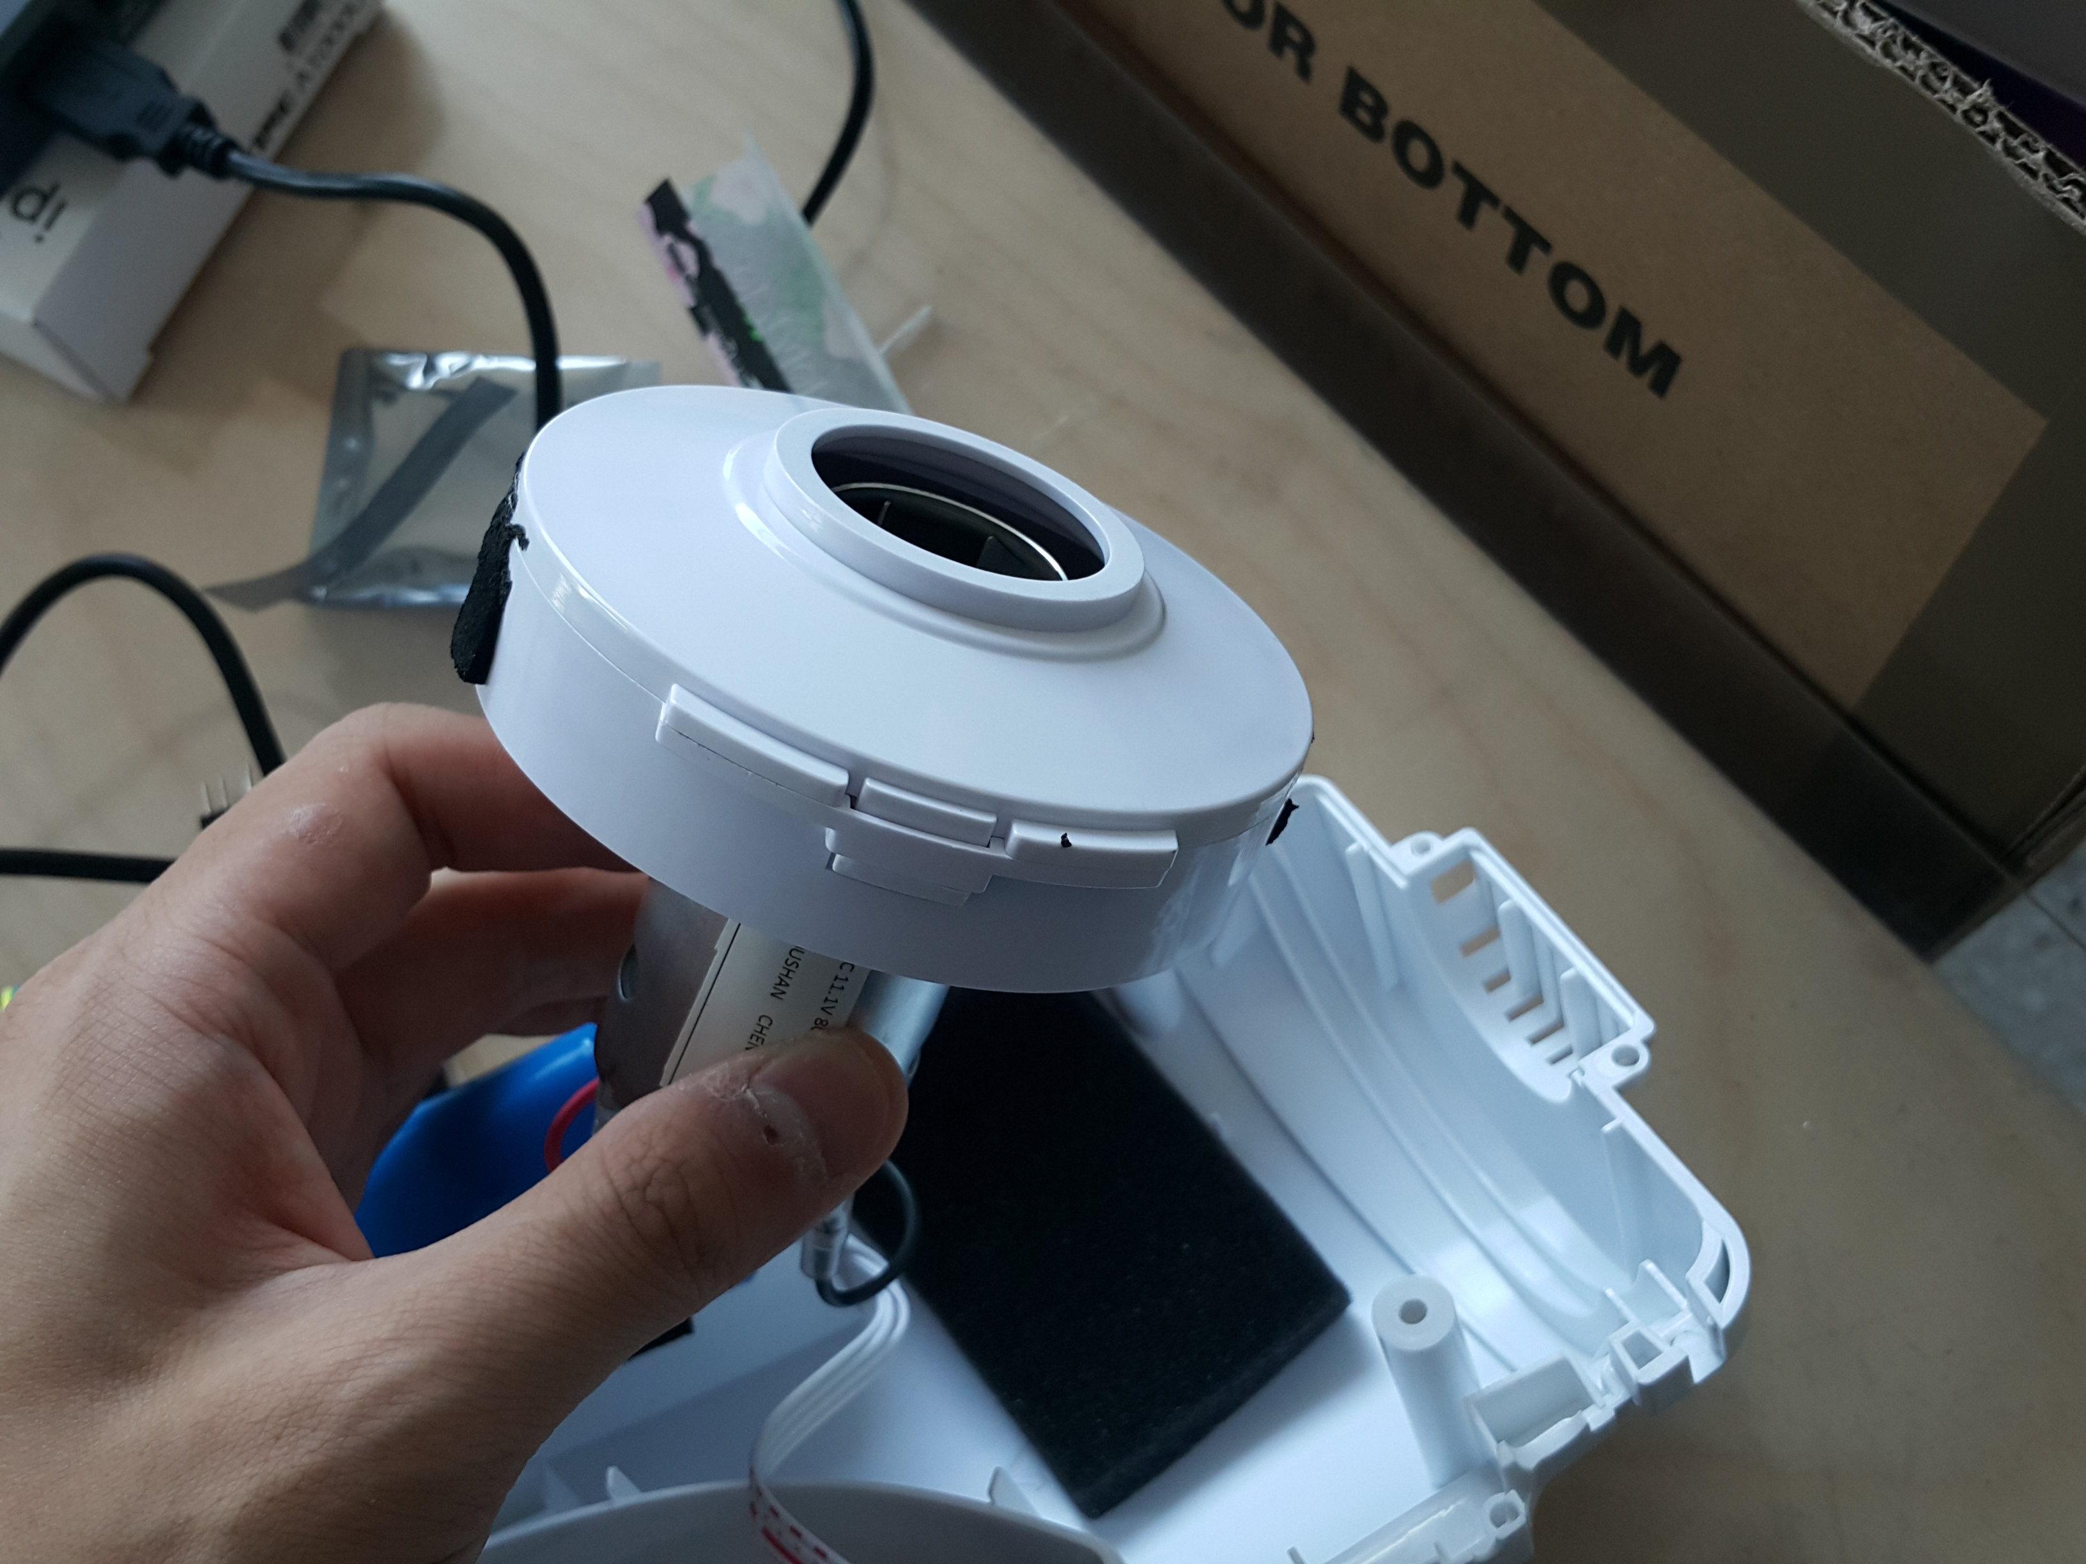

Figure 2. 소형 무선 청소기의 석션모터

1. **석션관 디자인**

석션 모터를 결정한 다음 석션관에 관해 조원들과 많은 토의과정을 거쳤다. 공을 빨아들여서 어디에 보관할지, 보관하고 공을 바구니에 어떻게 넣을지, 공이 석션모터의 흡입구에 끼어서 흡입력을 방해할 경우 어떻게 할지 등이 주로 논의되었고 그 결과 공을 전방에서 빨아들여 측면 보관함에 보관하다가 나중에 바구니에 후진해 들어가며 보관함의 뒤쪽 마개를 열어 공을 떨이는 방식을 선택하게 되었다. 그리고 공이 석션모터에 끼일껄 대비해 석션모터와 흡입관 사이에 작은 창살구조를 삽입해 공이 석션모터에 끼이는 일이 일어나지 않도록 하였다.

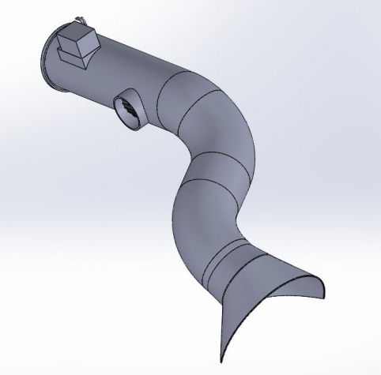

Figure 3. 초기 버전의 석션관

석션관의 디자인과 함께 또 논의된것이 석션관의 재료이다. 공을 빨아들이기 위해선 매끈한 표면을 가지고 또한 크기가 큰만큼 재질도 가벼운 것이어야 했기에 TA가 추천해준 PVC 파이프를 사용하기로 고려하였으나 3D프린트 물의 조금 거친 표면이 공을 석션하는데 별 영향을 미치지 않을거란 김형수 교수님의 조언에 따라 일단 3D프린터로 출력하기로 결정하였다. 그래서 일단 3D 프린터로 임시 석션관을 제작해 석션모터를 이용해 공을 흡입해보았더니 별 무리없이 빨려들어갔다.

석션관을 3D프린터로 출력할때 몇가지 문제가 있었는데 그건 3D 프린터의 출력물 크기의 한계와 정밀함의 부족이었다. 75mm 크기의 공을 흡입해야 하는만큼 석션관의 크기도 제법 크기 때문에 제작실에 있는 3D프린터로 출력하기 위해선 석션관을 여러개의 파트로 나눠 출력한뒤 조립해야했다. 분할된 파트들을 테이프나 본드를 이용해 손쉽게 조립할 수 있기에 큰 문제는 되지 않았는데 3D 프린터의 정밀도가 떨어지는 부분은 큰 문제가 되었다.

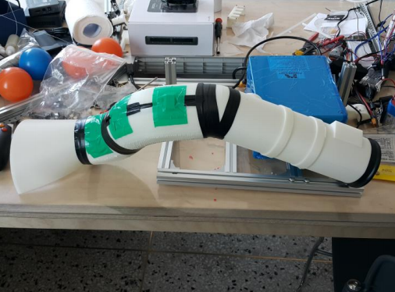

Figure 4. 다수의 파트로 나뉘어 조립된 석션관

3D 프린터로 작은 부품을 만들거나 내부가 채워진 형상을 출력할땐 정밀도가 유지되나 내부가 빈, 그리고 복합적으로 휘어진 관의 형상을 프린트할땐 일부 부분이 주저앉으며 내부 지름이 달라지는 문제가 발생하였다. 이런 문제를 해결하기 위해 휘어지는 관 파트의 지름을 기존보다 조금더 크게 만들어 출력된 관의 내부지름이 조금 변형되더라도 공의 지름보단 크도록 설계하였다. 조금 관의 굵기가 굵어져 석션압력이 떨어질 문제가 있을 수 있으나 실험결과 별 무리없이 공을 빨아들일 수 있는걸 확인했다.

2차발표 이후 좀더 미션수행 시간을 줄이고 성공확률을 높이기 위해 공을 뒤로 배출하지 않고 앞에서 바로 떨어뜨리는 방식을 이용하기로 하였다. 그렇기 위해 공을 빨아들인 석션관 자체를 위로 올리고 기울이며 공을 앞에 쏟아내는 방식이랑 U자형 관이 차량주변을 한바퀴 돌아 다시 앞으로 공을 방출하는 두가지 방법이 제시돼었다.

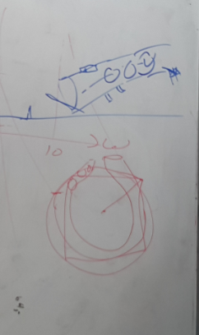

Figure 5. 조별미팅에서 나온 새로운 석션관 디자인

석션관 자체를 드는 것은 제작하기에 힘들고 관을 들어올릴 모터가 추가로 필요하기 때문에 비경제적인 문제가 있고 U자형 관의 경우 차량 주변을 한바퀴 돌아야하는만큼 관의 크기가 상당히 커져 무게적인, 공간적인 문제가 있었다. 그래서 이런 U자형 관을 오히려 차량 앞에 수직으로 달아 코끼리의 코처럼 만드는 새로운 디자인을 구상하였다.

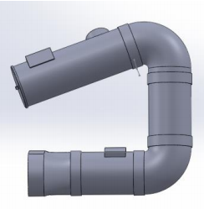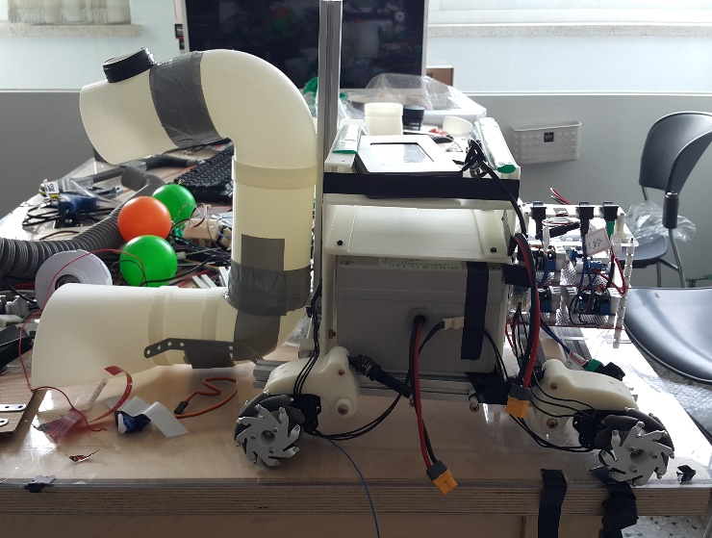

Figure 6. 새로 디자인한 석션관

1. **보관함 개폐 디자인**

석션관 상단에 공을 보관한 뒤 이를 바구니에서 배출시켜야 하는데 이런 기능은 추가적인 서보모터를 장착해 다음과 같은 메커니즘으로 구사하였다.

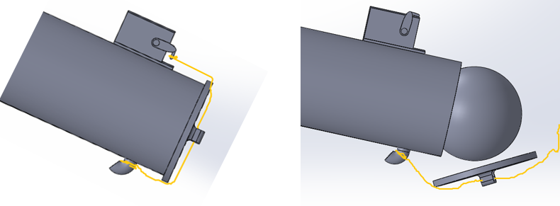

Figure 7. 보관함 개폐 메카니즘

1. **서스펜션 시스템**

서스펜션 시스템은 일단 일반 차량과 비슷한 디자인으로 만들고자 하였다. 스프링은 모형자동차에 사용되는 시제품 스프링을 사용하였다. 그래서 초기에는 다음과 같은 디자인의 서스펜션을 적용하였다.

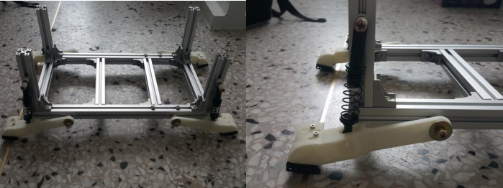

Figure 8. 초기버전의 서스펜션

하지만 이 경우 수직으로 올라간 알루미늄 프레임 때문에 석션관이 너무 차량 밖에 위치할 수 밖에 없게되어 공간적 낭비가 심하게 되었다. 그래서 서스펜션 디자인을 다시해 수직으로 올라온 스프링을 수평으로 눕히게 만들었다.

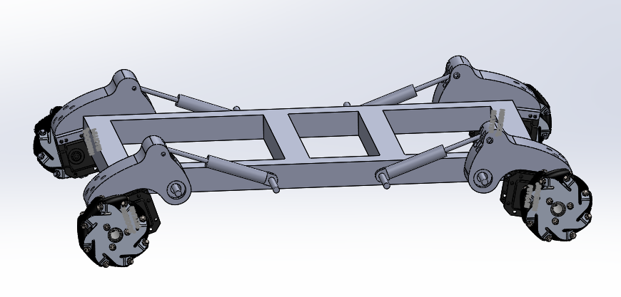

Figure 9. 재설계한 서스펜션

새로 설계된 서스펜션으로 차량을 완성시키고 몇가지 테스트를 해본 결과 스프링이 너무 약하다는 점과 서스펜션이 제대로 차량과 결합되지 않아 조금 휘어진다는 문제점이 발생하였다. 이를 보완하기 위해 스프링을 좀더 강한 것으로 교체하고 서스펜션을 다시 재설계해 이런 문제를 해결할 수 있었다. 스프링 계수가 낮을 수록 차량의 수직방향의 고유진동수가 낮아져 진동을 저감시키는데 더 효과적이라 스프링을 강화하더라도 가급적 덜 강한 스프링으로 교체하였다.

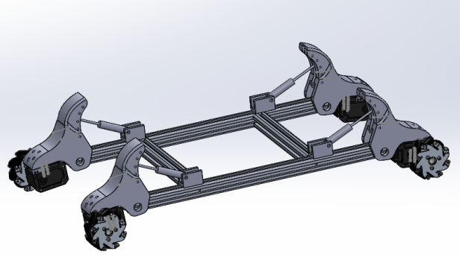

Figure 10. 최종적으로 설계한 서스펜션

추가로 서스펜션을 적용함에 따라 차량의 피칭모션이 발생할 수 있는데 이는 서스펜션 구조를 4바링키지 구조로 해석하여 차량의 무게중심을 차량의 회전중심에 가능하면 가깝게 위치시켜 피칭모션을 줄이도록 노력하였다.

1. **기어 시스템**

테스트를 해본 결과 차량의 속도가 많이 느리고 기어를 달은 다른 조의 속도에 비해 많이 뒤쳐졌기 때문에 기어를 적용시키기로 하였다. 기어는 3D프린트 출력물의 강도가 충분히 강하다고 판단해 3D프린터로 제작하였다. 그리고 차량이 메카넘휠을 이용하기때문에 급가속 및 감속을 많이 하므로 백래쉬가 적은 헬리컬기어를 사용하기로 하였다.

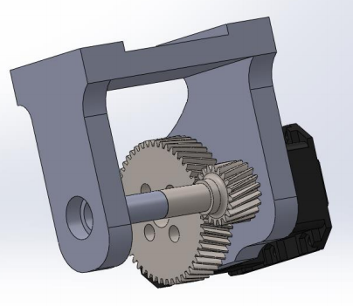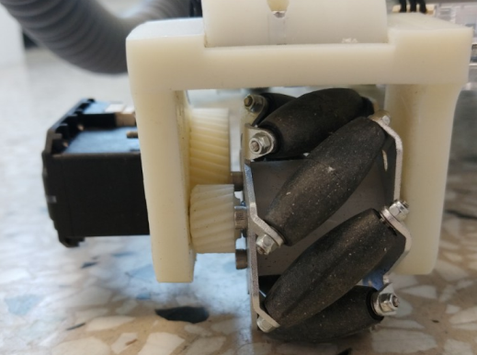

Figure 11. 기어박스 디자인

1. **쿨링 시스템**

석션모터에서 나오는 바람을 이용해 컨버터의 열을 식히는 구상을 그대로 이용하기로 하였다. 컨버터에 부착된 알루미늄핀에 다음과 같은 구조물을 달고 석션펌프에서 관을 연결해 바람을 직접적으로 제공하게 만들었다.

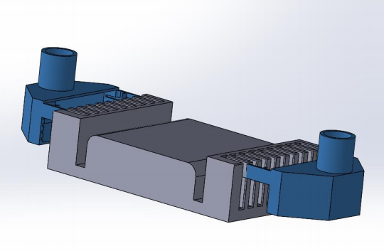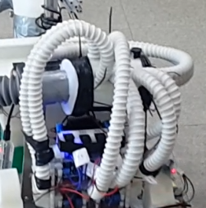

Figure 12. 쿨링시스템 디자인

주행시 석션모터에 약한 전압(약 3V)을 항시 제공해 쿨링에 필요한 바람을 만들 예정이었으나 모터드라이브의 문제로 이를 제대로 구현하기가 어려웠다. 그래서 시뮬레이션을 통해 쿨링 효과를 확인해보았다.

석션모터를 원통으로 감싸고 뒤로 방출되는 바람이 지름 24mm의 구멍을 통과하도록 하고 그때3V의 전압을 제공했을 때 풍속계로 속도를 측정한 결과 8.7m/s의 바람이 나오는걸 확인하였다. 그리고 그 유량에 해당하는 바람을 시뮬레이션에 적용해 쿨링시스템에서 컨버터에 방출되는 풍속(약 6m/s)을 구할 수 있었다.

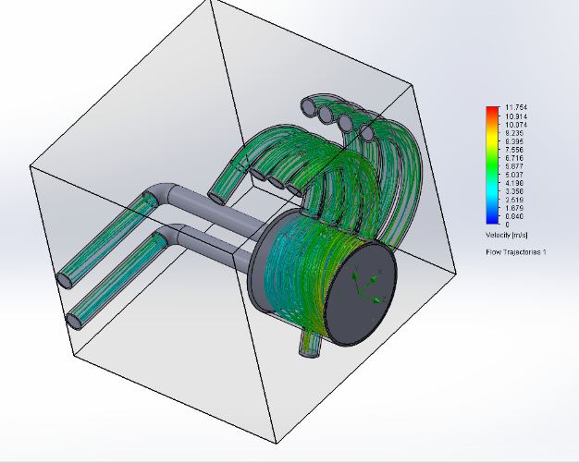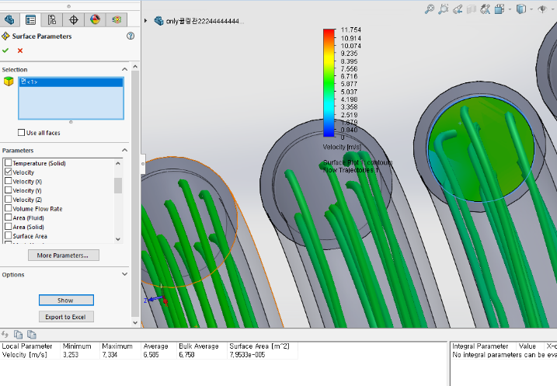

Figure 13. 시뮬레이션을 통해 구한 배출되는 풍속

컨버터에서 발생하는 열의 값은 최대 전력을 사용하는 누크PC의 전력인 75W에서 컨버터의 효율이 95%이기 때문에 전력의 5%가 열로 방출된다 가정하였다. 그래서 약 4W의 열이 컨버터에서 방출된다 가정하여 위에서 구한 풍속을 대입해 시뮬레이션으로 계산한 결과 최대 온도가 26도로 풍속이 없을 경우 시뮬레이션 결과 38도의 최고온도를 기록한 것과 비교해볼때 의미있는 쿨링효과를 보여준다는걸 확인할 수 있었다.

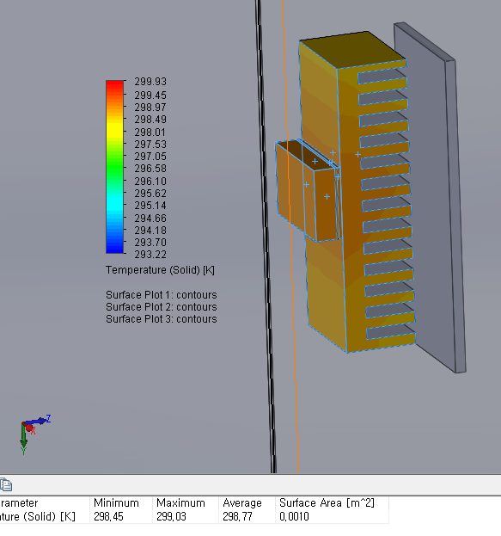

Figure 14. 시뮬레이션으로 구한 컨버터의 최대온도